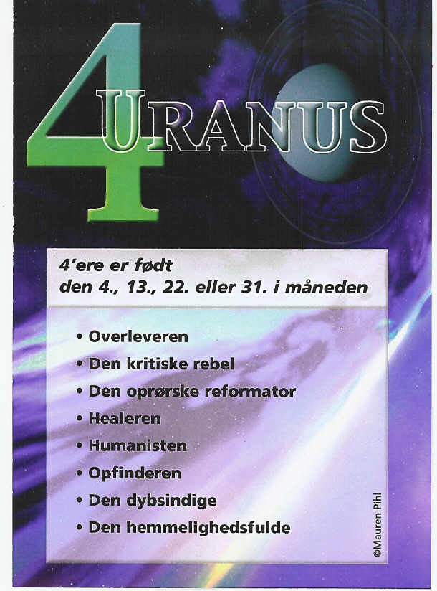
4 Uranus
Kaldes frihedens planet. Den
står for evnen til fremsyn,
originalitet, opfindsomhed og
nytænkning.
Den nedbryder vores tilvante
grænser for det mulige og det
tilladelige.
Originaliteten er baseret på
abstrakt tænkning og visioner
af fjerne muligheder og
sammenhænge.

TEMPERAMENT
Du er fuld af overraskelser, en grubler som tænker meget over tingene. Nogle opfatter dig som en dybsindig filosof. Du har en hurtig tankegang og udtrykker dig nogle gange lidt uforståeligt samt har et livligt skift mellem emnerne. Du kan virke forvirret og indelukket, men det skyldes ofte, at du skal have tingene til at hænge sammen i et klart billede. Du kan føle dig urolig og splittet, og selvsikkerheden kan også veksle, men din udholdenhed gør, at du finder balance igen. Du har en ædel karakter og et stort hjerte, og du er gavmild over for dem, du holder af. Nogle gange glemmer du dig selv. Du er positiv og humørfyldt, men kan også være lidt klovneagtig, ukoncentreret og klodset. Dine anderledes ideer, pudsige og morsomme indfald kan få andre i godt humør.

KÆRLIGHEDSLIVET
Du er fantasifuld i dit kærlighedsliv og din fantasi og kreativitet gør, at dette ofte er rigt, spændende og fyldt med overraskelser. Din lidenskab og intensitet er udpræget. Med hensyn til din partner er du yderst kræsen og kritisk, og du kræver absolut troskab. Selv kan du godt lide en flirt, men alt i alt er du den trofaste, hengivne type.

ARBEJDSLIVET
Du bryder dig ikke om rutinearbejde, ej heller om autoriteter. Du søger prestige og stræber efter fremgang på den sociale rangstige. Beskedenhed er næsten et fremmed begreb i din verden. Du er en udholdende arbejdsbi, når du først går i gang. Desværre rammes du af og til af uheld lige inden målet, men du kæmper dig tilbage. Du kan være lidt fanatisk, for du har et dybt ønske om at reformere verden. Dine spirituelle evner gør, at du befinder dig godt med at arbejde med sten og krystaller, healing, nye videnskaber og tekniske områder.

Lykketal: 4, 13, 22, 31 samt 1, 2, 7, 10, 11, 16, 19, 20, 25, 28 og 29

Lykkedage: søndag og mandag

Amulet: Bærer du dit 4-tal som amulet, forstærkes din optimisme og

dermed din fremgang.

Numerolog Mauren Pihl, mobil 31 31 91 07, maurenpihl@hotmail.com

